Сценарий проведения праздника
«Прощай начальная школа!»
Звучит музыка. Входят в зал родители, приглашённые учителя.
1-ый ведущий: Уважаемые дамы и господа!
2-ой: Леди и джентельмены!
1-ый: Мы приветствуем Вас на празднике выпуска продукции учениц и учеников МКОУ «Юхаристальской СОШ»
1-ый: Начинаем прощальный бал, посвящённый безвозвратно уходящим в историю, самым талантливым, самым непредсказуемым.
2-ой: Самым энергичным и неутомимым, неподражаемым ученикам 4 класса.
1-ий: Этот день войдёт в историю как самый трагический – ведь начальная школа понесла невосполнимую утрату.
1-ый: И одновременно, как самый весёлый – средней школе безмерно повезло, сегодня в её ряды вступит исключительный класс, таких ещё не бывало!
2-ой: Мы приглашаем всех на бал,
В прекрасный актовый наш зал,
Где будет музыка и смех,
И установка на успех,
Улыбки, игры, песни, речи,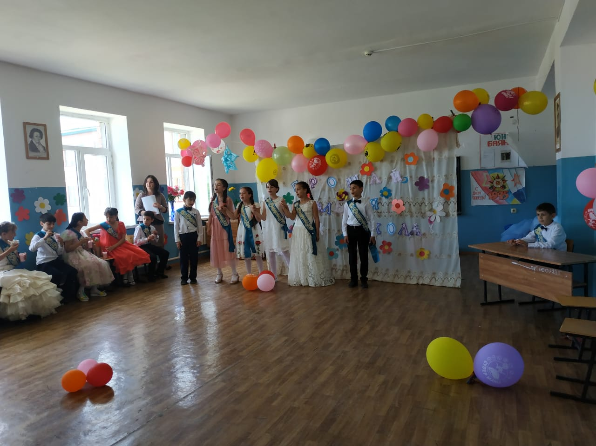
Надежда в будущем на встречи.
3-ий: Благоухание цветов,
И щебет детских голосов,
Подарки, тортики, конфеты,
Частушек звонкие куплеты.
1-ый: В любви неловкое признанье,
Почёт и слава за призванье,
Великое – детей любить,
Тепло сердец своих дарить.
2-ой: Где в вальсе память закружит:
«А помните?.. «Не может быть…»
«Как повзрослели… повзрослели…»
«Мы оглянуться не успели…»
И мокрые от слёз глаза –
Всему свой срок, своя пора!
3-ий: А ну, друзья, вставайте вверх,
Отставить шутки, разговоры,
Мы будем чествовать сейчас
Выпускников начальной школы!
Представление выпускников (под музыку)
Ученики поют песню «Детство»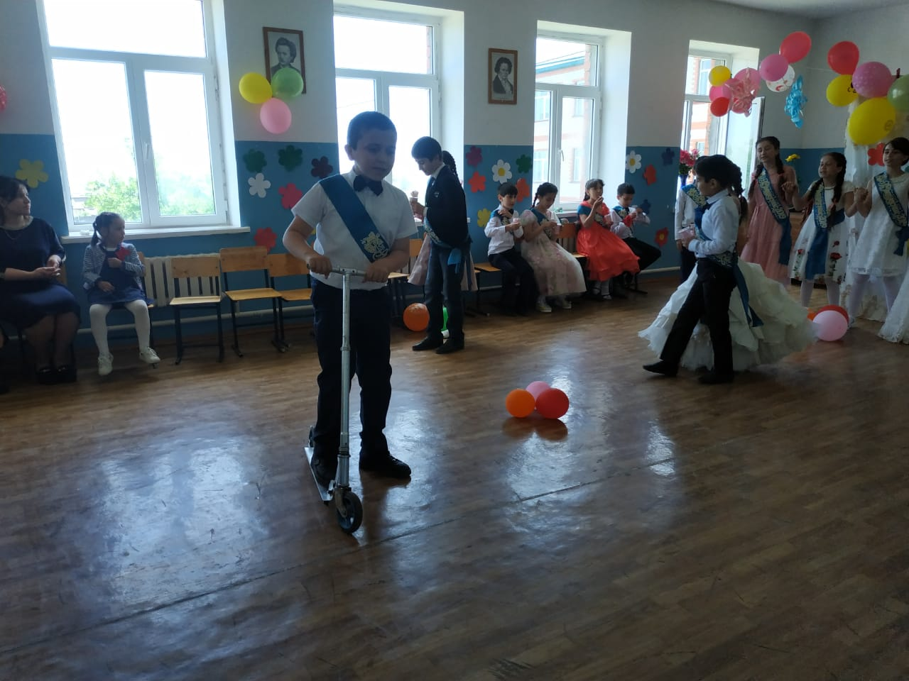
Детство, детство, ты куда бежишь
Детство, детство, ты куда спешишь
Не наигрался я еще с тобой
Детство, детство, ты куда ? Постой.
А я хочу, а я хочу опять
По крышам бегать, голубей гонять
Дразнить Наташку, дергать за косу
На самокате мчаться по двору
Старушки искоса на нас глядят
Не узнают вчерашних забияк
А мы с Наташкой по двору идем
И нет нам дела больше ни о чем
А я хочу, а я хочу опять
По крышам бегать, голубей гонять
Дразнить Наташку, дергать за косу
На самокате мчаться по двору
Детство, детство, ты куда ушло
Где уютный уголок нашло
Детства милого мне не догнать
Остается с грустью вспоминать
А я хочу, а я хочу опять
По крышам бегать, голубей гонять
Дразнить Наташку, дергать за косу
На самокате мчаться по двору

УЧЕНИК: Для концерта у нас всё готово-
Много песен и шуток весёлых
Но сначала решили мы слово
Предоставить директору школы.
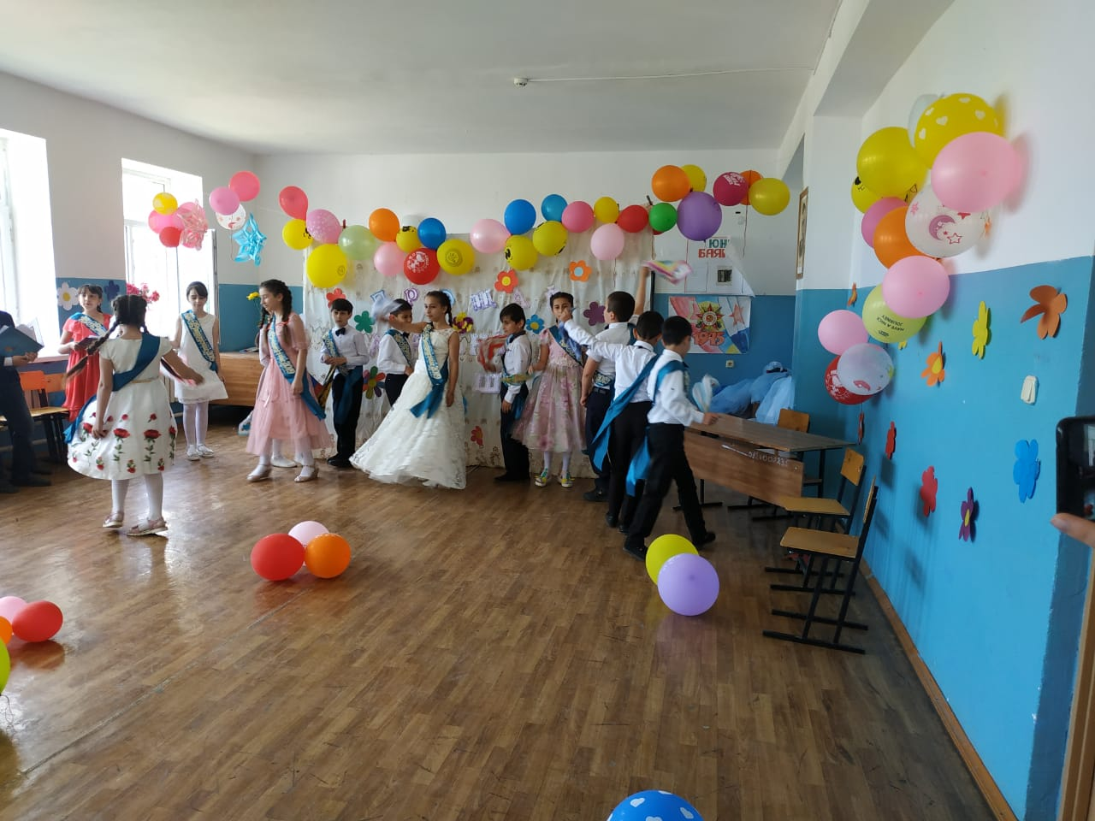
Слово предоставляется ДИРЕКТОРУ школы.(выступление директора)
Ученики поют песню «Ваше благородие, директор уважаемый…»
1.Ваше благородие, директор уважаемый
Мы хотим признаться вам в чувствах несгораемых.
Вы прощаться с нами рано не спешите. 2 раза
В пятый класс напутствием вы нас проводите.
2. , вы наша надежда!
Вы такая мудрая, кто же нас поддержит!
Знаем с нами трудно, но мы обещаем
Приложить все силы – мы не подкачаем!
Знаем с нами трудно, но мы обещаем
Вас не опозорим, мы не подкачаем!

Чтоб процесс учебный четко
Шел в учебном заведеньи,
Есть у завуча заботка –
Отыскать к тому решенье,
Так составить расписание,
Чтоб нагрузкой равномерно
Поощрить детей желанье
Делать в школе все примерно.
Не отбить охоту детям 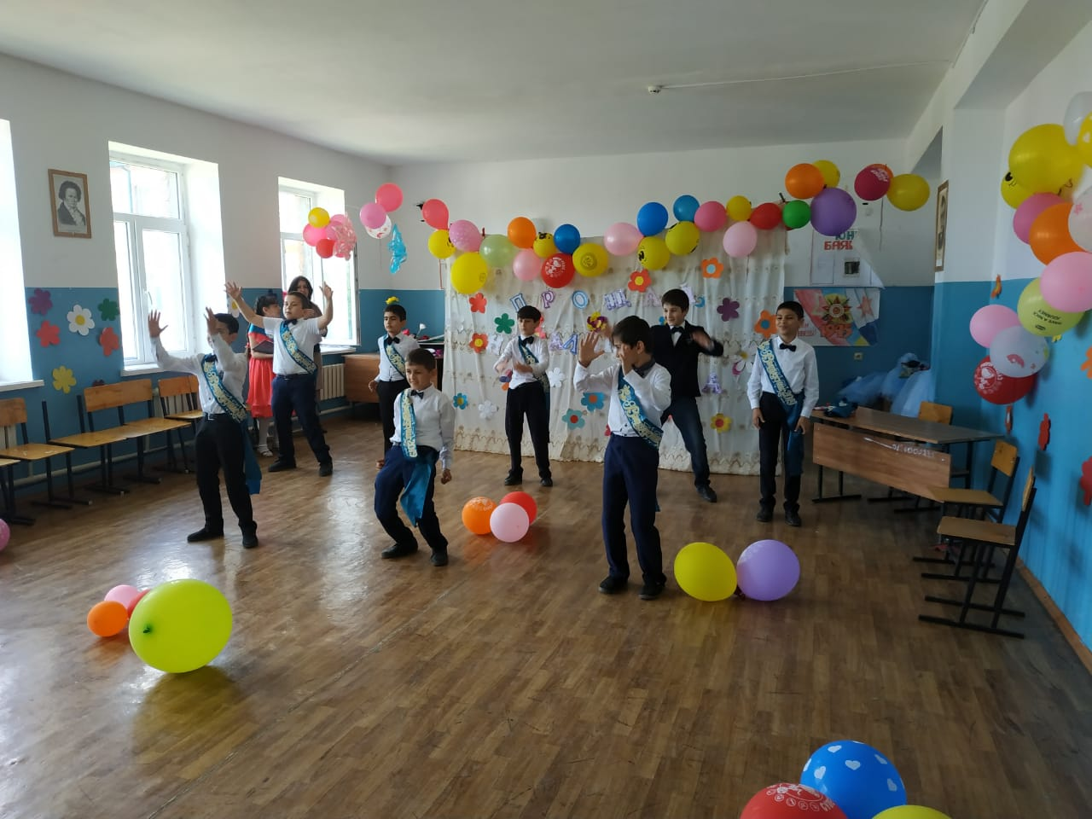
Твердо выучить уроки-
Васям, Машам, Юлям, Петям
В знаний заглянуть истоки.
Завуч держит под контролем
В школе весь процесс учебный –
В том его весомы роли
Завуч в должности – заметный.
Без него неразбериха,
Нестыковки, суета,
Там, где Завуч, сразу тихо,
Там, где завуч, - красота!
Там, где Завуч, - аккуратность,
Где он есть – порядка суть,
Чувства такта в нем – изрядность,
С ним – учебный легок путь!
Вот что завуч школьный значит!
Вот как важен труд его!
Важны Завуча задачи,
Чтоб ученье в пользу шло…
Мы спасибо дружно молвим
Вам в наш школьный выпускной,
И на жизнь Вас всю запомним,
Завуч наш Вы дорогой!
автор
(Мотив «Песенка про медведей»).

Где-то на белом свете
В школе директор есть.
И у неё вопросов и проблем не счесть.
Завучи с нею рядом,
Некогда отдыхать,
Руководить им надо,
Некогда есть и спать.

Припев: Ла – ла – ла – ла – ла – ла,
Школьная им жизнь мила. (2 раза).

Ходят к нам на уроки,
Учат учителей,
Чтобы все год от года
Делались мудрей.
То педсовет проводят,
То «на ковёр» зовут,
Пишут свои приказы,
Весело живут.

Припев.

Вслед за звонком последним
Первый звонок придёт,
Снова им первоклашек
В школу приведёт.
Будут другие дети
Правила нарушать,
Только директор тот же
С завучем их ругать.

Припев.

Где-то на белом свете
В школе директор есть.
И у неё вопросов и проблем не счесть.
Завучи с нею рядом,
Некогда отдыхать,
Руководить им надо,
Некогда есть и спать.

Припев.

Цветы директору школы, завучам.
Учитель: Сегодняшний ДЕНЬ одновременно радостный и грустный. Радостный, потому что вы подросли, стали умнее, многому научились: потому что впереди летние каникулы. А грустный, потому что нам приходиться расставаться, к нам придут новые ученики, а у вас появятся новые учителя. С ними будете делить радости и горести, обращаться за помощью и помогать сами.
Однако общее настроение – весёлое. А весёлое настроение дети покажут нам в частушках.
Частушки школьные.
- Мы собрали пап и мам,
Но не для потехи,
Мы сегодня рапортуем
Про свои успехи.
- Раньше мамы нам читали
Про зайчат и про лису,
А теперь читаем сами
Про любовь и про луну.
- Вот сижу я на уроке,
Во все стороны верчусь,
Сколько девочек красивых-
Я никак не насмотрюсь!
- Никому списать не дам я,
Пусть все врединой зовут.
Может мне потом за вредность
Рано пенсию дадут!
- В школьной форме я хожу,
Весь такой солидный!
То пиджак измажу клеем,
То залью повидлом!
- А учительница наша
Целый день нас мучает,
Не пускает погулять,
Всё чему-то учит!
- В самый лучший пятый класс
Я пойду учиться
Чтоб потом хоть президент
Мог на мне жениться!
- На уроках наша Настя
Не поёт и не шумит,
Но визжит на переменах
И гремит, как динамит.
- Наш Ахтем и там и тут
Всех перебивает,
А Ахтема перебьют,
Он переживает.
- Грязный Даня – смотрит гордо
На ребят по праву.
Просто Даня – мастер спорта
По прыжкам в канаву.
- Мы немножко пошумели,
В окнах стёкла зазвенели.
Мы сказали: «Тишина»! –
В школе треснула стена.
- От души мы вам пропели
Школьные частушки.
Мы нисколько не устали-
Жалко ваши ушки!
Выходит группа учеников.
1 ученик: Мы были все когда-то весёлые ребята.
И в школу прям из садика сентябрьским днём пришли.
Нам сразу объяснили, чтоб здесь мы не шалили
И каждый стульчик в школе берегли.
2-ой: Самый трудный первый класс!
Всех труднее первый класс,
Потому что в первый раз!
3-ий: Здесь всё так ново, интересно.
Всё непонятно, неизвестно.
И вы, тихонько, чуть дыша,
Идёте в первый класс.
4-ый: Папе, маме, бабушке всё я рассказала,
Как мы шли под музыку из большого зала.
Как учительнице хором отвечали
Как мы наши парты путали вначале.
Как писали палочки, рисовали вазу
И стих про школу выучили сразу.
5-ый: Садясь за парту осторожно,
Чтоб школьной формы не измять,
Букварь свой новенький открыли
И взяли чистую тетрадь.
6-ой: Что за книга такая «Букварь»?
Ничего не пойму!
Сколько разных крючков, закорючек,
Как же учатся по нему?
7-ой: Тридцать три буквы
Мы должны изучить.
Неужели такое возможно
В голове уместить?
8-ой: Край родной, родные дали,
Реки, рощи и моря…
Целый мир мы открывали
На страницах «Букваря».
9-ый: Я на уроке первый раз,
Теперь я ученица.
Вошла учительница в класс-
Вставать или садиться?
10-ый: Мне говорят: «Иди к доске»-
Я руку поднимаю,
А как держать мелок в руке,
Совсем не понимаю.
11-ый: Я на уроке в первый раз
Теперь я ученица.
За партой правильно сижу,
Хотя и не сидится.
Все вместе:
А сейчас мы повзрослели
Выросли и поумнели
Сегодня чудо день какой
У нас сегодня выпускной!!!!
Песня (мотив бабушка рядышком)
1) Праздник, праздник, праздник выпускной,
Праздник празднуем дружною семьёй.
Вот четвертый нынче кончен класс,
Стали старше мы, взгляните-ка на нас.
Припев:
Вместе учились мы грамоте,
Вместе смеялись, шалили,
Правила честных и дружных ребят
С радостью здесь закрепили
2) Время прошло как прекрасный сон,
Лишь вспоминать остается
Ваше терпение, строгость и то,
Что добротою зовется.
Припев:
3) Вы стремились знания нам дать,
Нас как мама, пытались вы понять.
Мы спасибо вам хотим сказать
И поклон земной вам передать.
Припев:

Учитель: А сколько интересного мы узнали за эти четыре года!
Выходит группа учеников.
1-ый ученик: В школу ходим каждый день,
Заниматься нам не лень-
Упражнения писать, уравнения решать,
Книжки умные читать и о прошлом размышлять,
Травы разные учить и о звёздах говорить.
И иностранный надо знать, с иностранцами болтать.
Чтобы этим овладеть, надо очень попотеть.
Учитель: Четыре года мы шаг за шагом поднимались по самым трудным ступеням лестницы знаний, тысячи уроков проучились вместе мы с тех пор. Выучены десятки правил, решены сотни задач и тысячи примеров, множество научных фактов прочно засели в наших головах, а некоторые до сих пор там не умещаются. Тысячи часов за партой, и это не считая времени, затраченного на выполнение домашних заданий.

Итак, за четыре года мы встретились с разными предметами школьной программы. Давайте вспомним их.
Урок - математика.
2-ой: Математика - предмет
Очень сложный, спору нет.
Все задачи и примеры
Любим мы решать без меры.
Математика у нас-
Это просто высший класс!
Я примеры напишу,
Цифры столбиком сложу,
Всё помножу, поделю,
Треугольник начерчу.
Что за наслаждение-
Это уравнение!
Математика моя- самая любимая!
Песня «Голубой вагон» (караоке).
1. Медленно минуты уплывают вдаль,
Из трубы в трубу вода течёт.
У меня задача не решается,
Ох уж этот мне водопровод!
Припев:
Медленно, медленно наш урок тянется,
Двойку поставят мне, ведь решенья нет.
Каждому, каждому в лучшее верится,
Может подскажет мне кто-нибудь ответ.
2. У доски стою я битых полчаса,
Умножаю и делю опять.
А в трубе вода уже кончается,
Ничего я не могу понять.
Припев:
Если в одной трубе вся вода кончится,
Будет в другой трубе вся вода опят.
Понял одно лишь я, что великим гением
И математиком мне навряд ли стать.

Урок – русский язык.
4-ый: Я живу в России,
И русский – мой язык.
Нет его красивей, я к нему привык.
Хоть язык мой трудный, я его люблю:
Я пишу диктанты, правила учу.
И хотя он не цветок,
Он нуждается в заботе.
Прихожу я на урок-
И уже готов к работе.
Диктанты, правила, разборы,
Лексика, фонетика, глаголы,
Лица, суффиксы, спряженья…
Всё это смутно в представлении
И вызывает головокружение.
Я пришёл из школы,
Я учу глаголы.
Мне их выучить пустяк,
У меня свой метод.
Применяется он так
Новый метод этот:
Кричать – кричу,
Вертеть – верчу,
Двигать – двигаю,
Прыгать – прыгаю.
Я и прыгал, я и двигал,
Я и топал, я и пел.
Пел, пока у нас в прихожей
Вдруг звонок не зазвенел.
Открываю – наш сосед
(Он живет под нами),
Не причёсан, не одет
В тапках и пижаме.
Он кричит:
«Прошу прощенья,
Что это – землетрясение
Или может быть слоны
Надо мной поселены»?
«Уважаемый сосед!
Никого в квартире нет
Я пришёл из школы
Я учу глаголы»!
Урок – чтение.

5-ый: Читать я раньше не умел,
Мне мама всё читала.
Прочесть я очень захотел
Без мамы всё сначала.
И сказки стал читать подряд,
Чему я очень, очень рад!
Я песни пел с котом учёным
Сражался вместе с Черномором.
Чтение – прекрасный урок,
Много полезного в каждой из строк,
Будь это стих или рассказ
Вы учите их, они учат вас.
Урок – иностранный язык.
: Когда я к русскому привык,
От жизни чтобы не отстать,
Стал изучать другой язык,
Чтоб иностранцев понимать.
Do you speak Englich?
Yes, I do!
Давайте я переведу!
Не надо! В наш учёный век
Любой культурный человек
Язык английский должен знать,
Без перевода понимать.
Урок – окружающий мир.
1: Знать очень интересно мне
О природе на Земле.
Кто живёт в лесу густом?
Отчего на море шторм?
Что скрывается в горах?
Кто там ползает в песках?
Как испаряется вода?
Как возникают глыбы льда?
О природе важно знать,
Её законы соблюдать.
Использовать дары с умом,
Ведь Земля – наш общий дом.
2уч
Как устроен этот мир? Что нас окружает?
Почему комар вампир? Кто его съедает?
Почему круговорот у воды в природе?
И куда же пищевод пищу переводит?
Где медведь зимою спит? Как бабочки летают?
Разве выпь всегда вопит? А лайки сильно лают?
И на все вопросы эти у науки есть ответ-
Естествознание ответит, для него загадок нет!
Урок – изо.
10-ый: Все мы любим рисовать и картины создавать
На уроках наших творческих чудесных
В мир искусства попадать
И себя в нём проявлять.

Урок – музыка.
11-ый: Учитель музыки вошла в просторный класс.
И с музыкою в класс мы дружно входим.
И льются звуки музыки у нас,
И мы поём всё лучше с каждым годом.
На уроках музыкальных мы учились дружно петь.
Музыкальных направлений нам, друзья, не перечесть.
Композиторов различных вы открыли нам секрет,
И без музыки чудесной в жизни радости нам нет.
Урок – физкультура.
12-ый: Олимпийские надежды вырастать из нас стремились.
Посмотрите на мальчишек – да, не зря вы потрудились!
Не беда, что их рекорды - олимпийским не равны.
А девчонки, посмотрите, так стройны и грациозны,
И гимнастикой, и бегом занимаются серьёзно.

Частушки
1.Мы умеем петь немного,
Заливаясь соловьем.
Мы про наших педагогов
Вам частушки пропоём.
2.Пришлось в школе изучать
Разные предметы.
Мы хотим вам рассказать
Сегодня и об этом.
З.Все мы любим рисовать
И лепить мы любим ,
И учителя ИЗО
Точно - не забудем.
4.Все мы с музыкой дружны,
Все, без исключения.
Нефезе Ризаевна
Вы королева пения

5. А наш завуч лучше всех,
Мы это утверждаем.
Пусть вам сопутствует успех,
Мы счастья Вам желаем.
6.Мы директору спасибо
Очень громко пропоем.
Потому что наша школа
Хорошеет с каждым днём.
7.Управляет нашей школой
Очень правильно она.
И детей всех очень любит
Сусанна свет ВЛАДИМИРОВНА
8.Наш учитель и поэт,
И немного Архимед,
Учила нас она всему,
Я в 5 класс её возьму
.
9.Мы сегодня вам пропели
Про родных учителей.
И конечно вас попросим
Нам похлопать веселей.

1 УЧЕН.- Вы каждый день и каждый час
Нелёгкой посвятив работе,
Одною думою о нас
Одной заботою живёте.
2 УЧЕН—Чтоб нами славилась земля,
И чтобы честными росли мы,
Спасибо вам, учителя,
Как матерям, за всё спасибо!

Выходит группа ребят
- Дорогие наши учителя!
Труд Ваш не измерить обычной мерой.
Вечно будет земля вашим трудом красива!
- Спасибо Вам, что вы нас так любили!
Хотя и строги бывали к нам подчас.
За то, что вы нас мыслить научили
За всё, за всё, что сделали для нас!
- Вы всех нас одинаково любили,
Любовь свою всем поровну деля.
За то, что вы из нас людей лепили
Спасибо Вам, учителя! (все).
- И не было добрее Вас и строже,
Когда нам открывали мир с нуля.
За то, что мы на вас похожи,
Спасибо вам, учителя! (все).
- Тревожили мы все Вас понемногу,
Порою зля. Порою веселя.
За то, что проводили нас в дорогу,
Спасибо вам, учителя ! (все).
- Спасибо за любовь, за труд, за знанья,
За всё, что дали вы ученикам.
Пусть ваши сбудутся заветные желания.
Учителя, за всё спасибо Вам! (дарят цветы учителям)
Ученики поют песню на мотив «Маленькая страна»
1.Знаем мы есть на белом свете
Маленькая страна.
Есть у страны своё названье
Школа начальная.
Там вас ждёт множество открытий.
Там зла и горя нет.
Там управляет все учитель
И знаний дарит всем.
Припев: Школа начальная
В сердце ты навсегда.
Класс, где учитель строг и ласков
Класс, где всегда весна.
2.Помним, как привели впервые
Мамы за ручку нас.
И за учителем вошли мы
В светлый просторный класс.
В школе родной мы знаем точно,
Что нас всегда поймут,
Что нас в любую непогоду
Школьные мамы ждут.
Припев:
Самое любимое время в школе – это перемена.
7-ой От урока до урока
От звонка и до звонка
Надо ждать совсем немного,
Перемена позвала
Наступает перемена:
Все мальчишки на ковре,
Кто-то влезть хотел на стену,
Но скатился по стене.
Кто под партой бодро скачет,
Кто-то ищет свой пенал.
А ведь это просто значит,
Что наш класс на уши встал.
Учитель: Дорогие ребята! Четыре года вы шагали по трудным ступенькам, поднимались всё выше и выше. Вы научились, читать и писать, решать сложные задачи. Как бы вам трудно не было, но вы всё-таки пришли к этому дню. Сегодня старшеклассники примут вас в свою семью. А сейчас мы проверим, достойны ли наши ребята перейти в пятый класс. Их ждут испытания вместе со своими родителями.
-Назовите Имя Отчество директора школы?
-Сколько учащихся в вашем классе?
-На каком этаже находится кабинет директора?
-Сколько минут длится урок?
-Какого цвета стены в вашем классе?
-На каком ряду и на какой парте сидит ваш ребёнок?
Учитель: Пословицы обогащают наш язык, придают ему выразительность, точность. Ваше задание: угадать пословицу по двум словам.
«свет» «тьма» - Ученье свет, а неученье – тьма.
«встречают», «провожают» - По одёжке встречают, по уму провожают.
«труд», «лень» - Труд кормит, а лень портит.
«погибай», «выручай» - Сам погибай, а товарища выручай.
Учитель: Вам нужно ответить на 10 вопросов.
1.Пингвин птица или нет? (да)
2. Кто может пить ногой? (лягушка)
3. У какого дерева ствол белый? ( береза)
4. Кто спит вниз головой? ( летучая мышь)
5. Какая птица подбрасывает яйца в чужие гнёзда? (кукушка)
6.Какая птица выводит птиц зимой? (клёст)
7. Какая ягода бывает чёрной, красной, белой? ( смородина)
8. Какая птица в мире самая большая? ( страус)
9. Где у кузнечика ухо? ( на ноге)
10. Какой гриб носит название лесного хищного зверя? (лисички)
МОЛОДЦЫ!
Выходит группа учеников.
1-ый ученик: Четыре долгих года Вы учили нас,
Вели в огромную страну Добра и Знанья.
Мы помним, как вошли впервые в класс,
А вот сегодня скажем: «До свидания»!
2-ой: Вы встречали улыбкой малышей,
Старательно писать, читать учили.
А помните улыбки до ушей,
Когда мы первые отметки получили?
3-ий: Как трудно было нам слова писать-
Не слушались нас буквы и валились.
Недаром говорят: «Лиха беда – начать».
А вот смотрите, все мы научились.
4-ый:Спасибо Вам, учитель первый наш,
За ваш огромный труд, что в нас вложили.
Конечно, мы не первый выпуск Ваш,
И всё-таки друг друга полюбили.
Выходит группа учеников.
Учитель: Кто привел вас в первый класс?
Кто тревожился за вас?
Кто портфель вам собирал?
Вас из школы провожал?
Дети: Родители!
1-ый: Сегодня мы «Спасибо» говорим
Конечно и родителям своим.
Забота ваша и вниманье, и терпенье
Так помогают нам всегда.
2-ой: Мамы, милые добрые мамы,
Мы хотим вам «спасибо» сказать
За заботу, за то, что вы с нами.
Всем готовы всегда помогать.
3-ий: Вы из класса переходили,
Набирались знаний и росли.
Всё, чему нас в школе научили,
Всё осилить вы нам помогли.
Награждение родителей
Вручается благодарность родителям ……

Ответное слово родителей (говорят родители )

Клятва родителей.
Детям в ученье поможем всегда. ДА!
Чтобы детьми была школа горда. ДА!
Нас не пугает задач чехарда. ДА!
Формулы вспомнить для нас ерунда. ДА!
Клянемся детей не лупить никогда. ДА!
Только слегка пожурить иногда. ДА!
Будем спокойны, как в речке вода. ДА!
Мудрыми будем, как в небе звезда. ДА!
Будем вставать по утрам в холода. ДА!
Чтобы успеть и туда и сюда. ДА!
Когда ж завершится учебы пора,
Вместе с детьми погуляем тогда! ДА!
Учитель: Внимание! Наступает торжественный момент. Сейчас вы должны дать «Клятву пятиклассника».
(Дети дают клятву)
-Вступая в ряды учеников средней ступени школы, перед лицом своих товарищей, перед лицом родителей-мучеников, перед лицом учителей-тружеников торжественно клянёмся:
1. У доски стоять, как лучший вратарь, не пропуская мимо ушей ни одного вопроса, даже самого трудного и каверзного.
2. Не доводить учителей до температуры кипения – 100 градусов.
3. Быть быстрым и стремительным, но не превышать скорость 60 км в час при передвижении по школьным коридорам.
4. Вытягивать из учителей не жилы, выжимать не пот, а прочные и точные знания и навыки.
5. Плавать только на «хорошо» и «отлично» в море знаний, ныряя до самой глубины.
6. Быть достойными своих учителей!
КЛЯНЁМСЯ! КЛЯНЁМСЯ! КЛЯНЁМСЯ!
А сейчас я хочу вам представить вашего классного руководителя
Уважаемая___________________
мЫ их училИ все четыре года
Читать, писать, училИ их дружить
И нам теперь прибавится заботы-
Пора им в 5 класс переходить.
Любите их, как я их всех любила,
И знаю я, что эта мысль- не новь
Ведь так всегда на белом свете было:
Любовью отвечают на любовь.
Пускай они все разные такие
И трудно им на месте усидеть:
Весёлые, шальные, озорные...
И верю я, что так и будет впредь.
Ведь в нашей жизни всякое бывает-
Не торопитесь приговор свой выносить.
Им, может, просто нашей дружбы не хватает,
Их, может просто надо полюбить.
Я знаю, трудная у нас работа,
Но постарайтесь каждого понять.
Всех окружите вы своей заботой,
Тогда вам дети будут доверять.

Мой учитель - шоу-группа "Улыбка", муз. А. Варламова
1.Зовет за парты ласковый звонок,
Веселый смех на время умолкает.
Учитель начинает свой урок,
И все вокруг как будто замирает.
Все годы нас учили понимать
И трудные и легкие предметы.
Учитель не умеет уставать,
Тетради проверяет до рассвета.
Привет: Мой первый учитель, ну что ж вы молчите.
Слезинки нежданно блеснули в глазах.
Вы мир нам открыли и где б мы не жили,
А школа всегда будет в наших сердцах.
2. Бывали мы не сносны иногда,
Как будто бес вселялся в наши души.
Учитель тихо скажет: « Не беда»,
Ведь мой учитель самый, самый лучший.
Промчатся годы быстрой чередой,
И наступило времечко прощаться.
Учитель, мы же знаем, что с тобой
Нам очень трудно будет расставаться.
Припев: Мой первый учитель, ну что ж вы молчите.
Слезинки нежданно блеснули в глазах.
Вы мир нам открыли и где б мы не жили,
А школа всегда будет в наших сердцах.
Зовет за парты ласковый звонок.
Веселый смех на время умолкает.
Учитель начинает свой урок
И все вокруг как будто замирает.
Припев:/2 раза/
Мой первый учитель, ну что ж вы молчите.
Слезинки нежданно блеснули в глазах.
Вы мир нам открыли и где б мы не жили,
А школа всегда будет в наших сердцах.
А школа всегда будет в наших сердцах /3 раза/

(Вручение грамот)

Вручается грамота выпускнику 4 класса…

Песня на мелодию «Будьте здоровы» исполняют родители, учащиеся
.
1 .Так будьте здоровы, живите богато,
А мы покидаем родные пенаты.
Мы славно гуляли на празднике нашем
Нигде не видали мы праздника краше.
2. Какие сегодня красивые лица!
Пусть будут «пятёрки» в журнале водиться.
Чтоб только для счастья была наша доля.
Пусть будут улыбки сиять в нашей школе.
3. А мы для вас будем желанные гости,
Хотим, чтоб на нас не имели вы злости.
Мы будем и дальше учиться, трудиться,
Быть может, вы будете нами гордиться.
